ASSEMBLEE GENERALE ELECTIVE

DU GOBIE CLUB PLONGEE

L’assemblée générale élective du GOBIE CLUB PLONGEE se déroulera

le mercredi 10 décembre 2008 de 18h00 à 22h00

à la maison de la vie associative au

28, rue Victor HUGO à MALAKOFF 92240

ORDRE DU JOUR :

- Bilan moral du président

- Bilan financier 2007 – 2008

- Prévision 2008 – 2009

- Divers

- Questions diverses

- Dissolution du bureau

- Election des membres du bureau

Le secrétaire

Début de la réunion 18h30

Suite à la convocation ci-dessus, les plongeuses et plongeurs présents ou représentés ont débattu valablement de l'ordre du jour suivant:

Personnes présentes :

- M. BERNARDOT Henry - M. JACQUET Jean-jacques
- Melle CAMUS Gaëlle - Melle JACQUET Marion
- M. CAMUS Jean-michel - M. LOBJOIS Claude
- Mme CAMUS Jocelyne - M. LOPEZ Laurent
- M. CAMUS Yohan - Melle MORANDI Elisabeth
- M. CEBRON Frédéric - Mme OLLIVO Brigitte
- Mme DENEUVILLE Anne-marie - Melle OLLIVO Océane
- Mme GOMES Patricia - M. OLLIVO Yvon
- Melle GONNET Françoise - M. SALKOWSKY Gilles

ORDRE DU JOUR

- Bilan moral du président

- Bilan financier 2007 – 2008

- Prévision 2008 – 2009

- Divers

- Questions diverses

- Dissolution du bureau

- Election des membres du bureau

COMPTE RENDU ANNUEL.

Situation morale de l’association

Effectifs
Notre effectif est stable et nous sommes en nombre maximal par rapport à l’encadrement disponible. Le nombre de plongeurs arrivant et partant du club est quasiment similaire.
La parité homme femme est bonne et le nombre de cadets correspond également à nos capacités d’accueil.

Créneau
Le créneau fonctionne bien, il ne correspond pas au goût de tout le monde, mais il permet d’effectuer un entraînement hebdomadaire sans trop prendre sur la soirée et cela permet également aux cadets de participer.

Entraînement
Les cadets demandent un grand nombre de moniteurs est une disponibilité permanente. Un moniteur de moins que l’année dernière a pour conséquence que la moindre absence de nos moniteurs oblige à réorganiser la séance.
Comme déjà signalé l’année dernière, l’apport d'un ou deux moniteurs supplémentaires serait très bénéfique au club, si des personnes sont intéressées par l'initiateur ou le monitorat et également pour l'apnée ce qui pourrait être un plus pour le club, qu’elles contactent le bureau nous ferons le maximum financièrement et techniquement pour les aider à obtenir ce monitorat.

Fosse
9 séances de fosses ont été effectuées sur 10 programmées, avec une participation moyenne de 5 personnes et un nombre total de 50 plongées en fosses effectuées sur la saison.

Sorties
L’Estartit
Séjour du 28 octobre au 02 novembre 2007 a malheureusement été sous le signe de la pluie et de nombreuses plongées ont du être annulés pour cause de mauvais temps.
Ce séjour a regroupé 10 participants et le voyage s’est effectué en voiture individuelle. La destination est toujours aussi agréable au niveau de l’hôtel, de la restauration et de l’organisation des plongées (vestiaires chauffés avec combinaison rincée et séchée chaque soir).
41 plongées ont été effectuées par 9 plongeurs.

Matériel
L'entretien du matériel est fait par les membres du bureau, aussi bien le nettoyage périodique que les petites réparations et les inspections visuelles annuelles.

Vote : Rapport accepté à l’unanimité des membres présents.

Trésorerie BILAN FINANCIER
Comptes / budget prévisionnel
Bilan
Budget prévisionnel saison 2008 - 2009
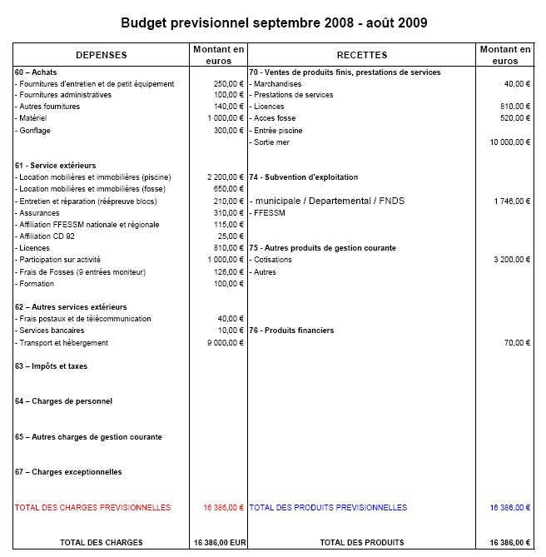
Vote : Bilan accepté à l’unanimité des membres présents.

Brevets

Niveau 1 : Anaïs, Lydie, Guillaume, Emeline, Kévin

Plongeur d’or : Océane

Plongeur d’argent : Floriane, Baptiste, Volodia

Plongeur de Bronze : Nawel, Mattis, Vincent , Louis, Victor

Hors club :

T.I.V( hors club ) : Brigitte

Prévisions 2008/2009
Sorties
Les destinations n’ont pas encore été prévues. Nous sommes à l’écoute de toutes les propositions des membres du club.
Niolon début Juin – Antibes – Némo33

Entraînement
Nous espérons que cette année, la préparation des niveaux 2 nous permettra d’avoir quelques reçus..

RIFAP (Réaction et Intervention Face aux Accidents de Plongées)
La formation RIFAP aurait du avoir lieu en décembre mais faute de locaux et de temps cette formation sera programmée durant un mercredi des vacances scolaires.

TIV (Inspection Visuelle des bouteilles)
L’inspection sera programmée sur un samedi matin.

Démission des membres du conseil d’administration

Élection des nouveaux membres

Ce présente à cette élection :
Camus Jean-Michel
Gomes Patricia
Gonnet Françoise
Lobjois Claude
Lopez Laurent

Vote : Candidatures acceptées à l’unanimité des membres présents.

Fin de la réunion à 20h30

Signature du secrétaire et du président
J.M. CAMUS et C. LOBJOIS

